Tilki Kitap Tanıtım Bülteni
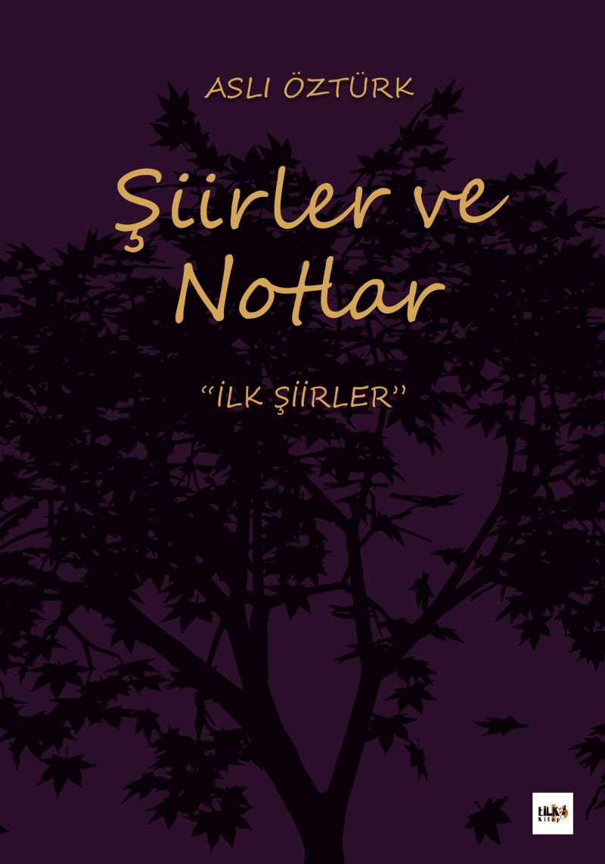 | Eser Adı: Şiirler ve Notlar  Yazar Adı: Aslı Öztürk  Alt Başlık: ilk şiirler  Tür Serisi: Şiir/Edebiyat  Cilt Bilgisi: AMERİKAN  Kitap Dili: Türkçe  Eser Tipi: Orjinal  İç Sayfa: 2. HAMUR SB 60  Kapak: BRISTOL AMERİKAN 230  Yan Kapak: YOK  Selefon Türü: MAT SELEFON  Basım Tarihi: 2020  Sayfa Sayısı: 42  Kitap Boyutları: 135 X 195 mm  ISBN No: 9786257942324  Etiket Fiyatı: 200,00 TL  Editör Görevlisi: Şükran Onay  Son Okumacı: Yusuf Özden  Mizanpajcı: Emel Güneş  Kapak Grafikeri: Başak Kayar
Kitap Tanıtım Yazısı : (Arka Kapak)

Bir yanımız yeşil diğer yanımız mavi.
Hırçın rüzgarın başını okşadığı bir meşe ağacının gölgesinde iki kişilik ahşap çatı..
Gülümsüyoruz birbirimize. Gözlerimizdeki sevinç tok..
Öyle mutluyuz ki biz bize çünkü tüm bunların seninle bir ilgisi yok..
Kitabın detay sayfasına buradan ulaşabilirsiniz :
https://www.vernokitap.com/kitaplar/kitap-baski-asli-ozturk-siirler-ve-notlar-1053.html
Tilki Kitap



